МУНИЦИПАЛЬНОЕ КАЗЕННОЕ ДОШКОЛЬНОЕ ОБРАЗОВАТЕЛЬНОЕ УЧРЕЖДЕНИЕ ЧУЛЫМСКОГО РАЙОНА ДЕТСКИЙ САД - ЯСЛИ «СВЕТЛЯЧОК»

|  |  |
| --- | --- |
|  |  |

**Сценарий новогоднего утренника** **в старшей группе**

**«Умники и умницы»**

**«Чудеса под Новый год»**

Выполнила: Меньшикова И. А.

Чулым, 2022

**Цель**: Создать волшебную атмосферу **новогоднего** праздника, доставить радость детям и их родителям. Активное участие детей в сказочном действии.

**Задачи**: Закрепить знакомый музыкальный материал, певческие, танцевальные и игровые навыки детей в необычной обстановке зимней сказки.

Ведущая, Дед Мороз, Снегурочка, Заяц и Лиса

*(Дети под музыку выполняют праздничный вход и встают вокруг ёлки)*  
**Ведущая:**

Минувший год был годом славным,

Но время торопливое не ждет.

Листок последний сорван календарный,

Навстречу нам шагает Новый год.

Посмотрите нашу елку:

Как украшена она!

Снег пушистый на иголках,

А вверху горит звезда.

 Ребята, посмотрите как красиво в нашем зале, какая красивая елка. Давайте с вами будем встречать Новый год: петь, плясать, веселиться и читать стихи.

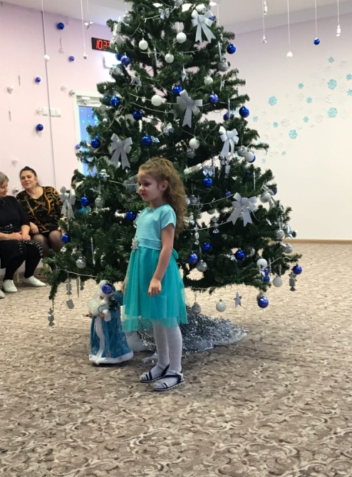

***Катя****: стих « Песня о елке»*

**Ведущая:**

Веселые затеи

Принес нам Новый год

С веселой звонкой песней

Начнем наш хоровод!

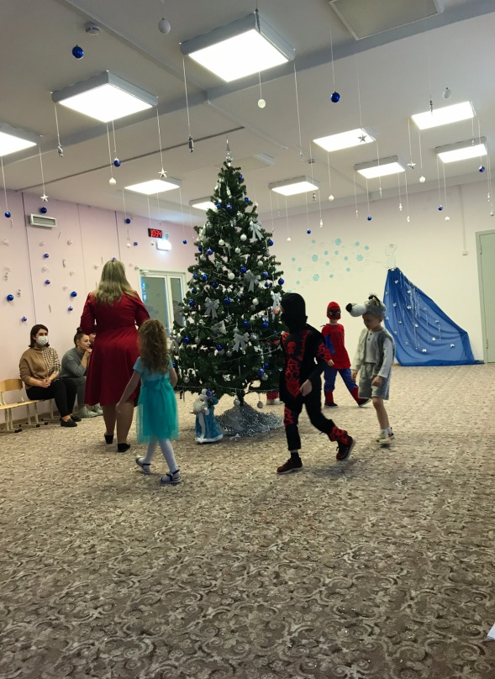

*Новогодний хоровод у елки*

**Ведущая:**

Ой, ребята, посмотрите, на елочке письмо какое-то висит. Интересно, от кого оно? *(Берет конверт с елки, вскрывает письмо, читает).*

«Вы под елку загляните,

Колокольчик там найдите,

 Не крутите, не вертите,

 А тихонько потрясите.

 Колокольчик запоет

 И гостей к вам позовет!

Я гружу подарков воз!

Скоро буду! Дед Мороз!»

**Ведущая:** Где же волшебный колокольчик? (*Дети помогают его найти).*

**Ведущая:**Ребята, вы хотите что бы к вам гости пришли?

**Дети:** даааа…..

**Ведущая:** Сейчас вы дружно сядьте на стульчики.

И чтобы было веселей, позовем к себе гостей?

**Дети:** Да!

*Ведущая звонит в колокольчик*

Колокольчик зазвени

И гостей к нам позови!

*Под музыку в зал вбегает Заяц.*

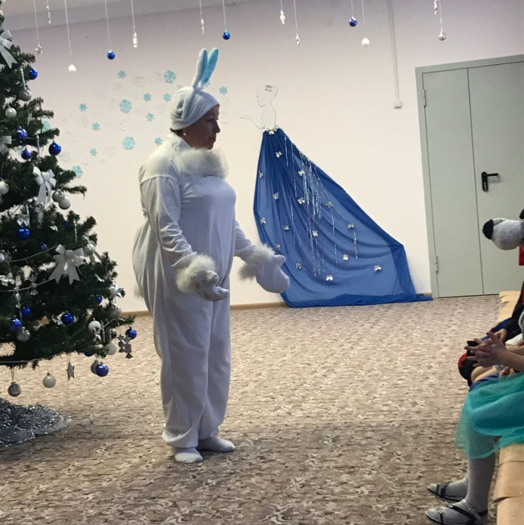

**Заяц** *(Ирина Альбертовна)*

 Здравствуйте, ребята!

Я бежал к вам из лесочка

По хрустящему снежку!

(*Оглядывается, будто ищет кого-то).*

Очень я боюсь Лисички,

Хитрой рыженькой сестрички...

**Ведущая:** Не бойся, Зайчишка! Успокойся, трусишка! У нас на празднике все ребята добрые и веселые! Мы не позволим тебя здесь обидеть.

**Заяц:** Что ж, у вас я остаюсь,

Я ребяток не боюсь!

Буду с вами я играть,

Песни петь и танцевать! Можно?

**Дети:** да

**Ведущая:**

В круг скорей все становитесь,

Крепче за руки беритесь!

**Заяц:**

Тот, кто хочет, чтоб веселым

Получился Новый год,

Пусть сегодня вместе с нами

В варежки играть пойдет

*Игра «Варежка»*

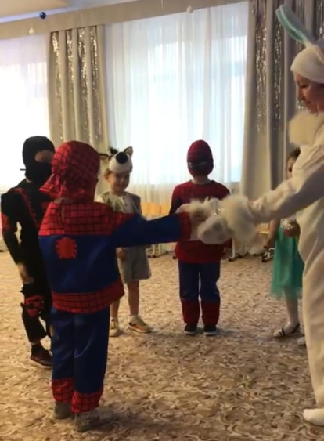

*Ведущая звонит в колокольчик*

Колокольчик зазвени

И гостей к нам позови!

*Под музыку в зал входит Лиса.*

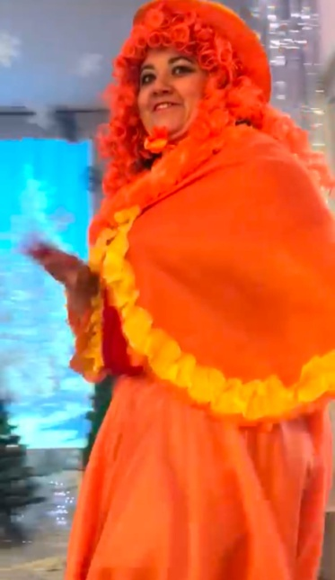

**Лиса:** *(Жанна Павловна)*

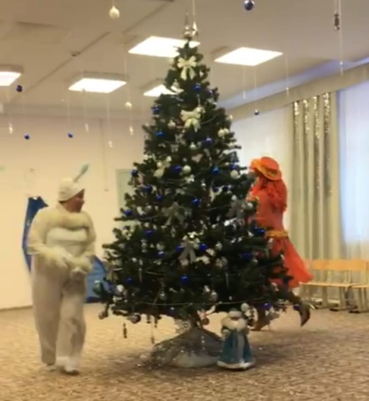

Что за песни? Что за пляски?

Там и тут мелькают маски...

Я хозяйка здесь, Лисица!

Запрещаю веселиться! *(Топает ногой).*

Это что за тарарам?

Ну, сейчас я вам задам!

Я веселье отменяю,

Всех отсюда выгоняю!

**Ведущая:** Ты, Лисичка, не шуми!

На ребяток погляди.

Как одеты все красиво,

Согласись, ну просто диво!

**Лиса:** Кто красивый?

**Ведущая:** Ребятишки! И девчонки, и мальчишки!

**Лиса:***(оглядывает детей).*

Что ж, и, правда, хороши

Ребятишки-малыши!

Почему ж так нарядились?

И зачем сюда явились?

**Ведущая:** Все поют и веселятся,

Водят шумный хоровод,

Потому что нынче праздник!

**Лиса:** Что за праздник?

**Дети:** Новый год!

**Лиса:** Какой, какой праздник? Что-то я не расслышала!

**Дети:** Новый год!

**Лиса:** Не знаю я такого праздника!

Что еще за Новый год такой?

**Ведущая:**

 Дед Мороз придет сегодня

К нам на праздник Новогодний!

Будет с нами петь, плясать,

Всем подарки раздавать!

**Лиса:** Значит, весело тут будет?

Дед Мороз сюда придет?

Вот так чудо, просто чудо

Этот праздник Новый год!

Дети пойдемте поиграем *в игру «Снежки»*

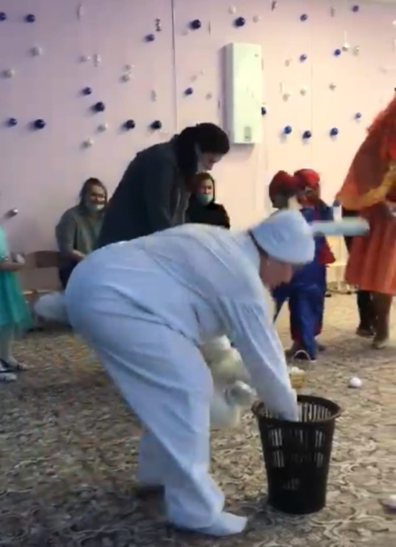

*Дети делятся на две команды и кидают снежки в корзину, у кого больше снежков.*

После игры дети присаживаются на стульчики

**Ведущая:**Мы совсем забыли про волшебный колокольчик

*Ведущая звонит в колокольчик*

Колокольчик зазвени

И гостей к нам позови!

*Входит снегурочка (Наталья Викторовна) под музыку кружась*

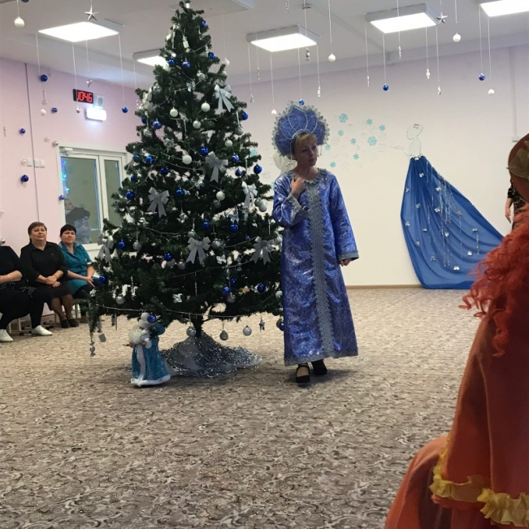

**Снегурочка**: Здравствуйте, мои друзья!

Всех вас рада видеть я:

И больших, и маленьких,

Шустрых и удаленьких.

Я - Снегурочка, все дети

Дружат издавна со мной,

Я люблю мороз и ветер,

И метелицу зимой.

Снежинки серебристые,

Слетайтесь в хоровод!

Пусть ёлочка пушистая

Огнями расцветет.

**Снегурочка обращается к детям:**

Дед Мороз все не идет

А уж скоро Новый Год

Уж пора ему прийти

Задержался он в пути.

**Ведущая:** А мы сейчас вместе позовем его.

Ну-ка, дружно все, ребята,

Крикнем: "Дедушка Мороз!"

**Дети***(хором):* Дедушка Мороз!

**Дети зовут деда Мороза 3 раза.**

Ведущая обращается за помощью к родителям.

Слышится: «АУ! »

*Входит дед Мороз ( Ольга Владимировна)*

**Дед Мороз:**

По дремучим по лесам   
Я спешил на праздник к вам.   
Ехал месяц на санях,   
Чтоб побывать у вас в гостях.   
Здравствуйте дети, здравствуйте гости!

С Новым годом поздравляю, счастья, радости желаю!

Был у вас я год назад, снова видеть всех вас рад

Подросли, большими стали. А меня-то вы узнали?

Все такой же я седой, но совсем как молодой

В круг скорее все вставайте, дружно в игры поиграйте

*Игра: Дед Мороз едет на велосипеде*

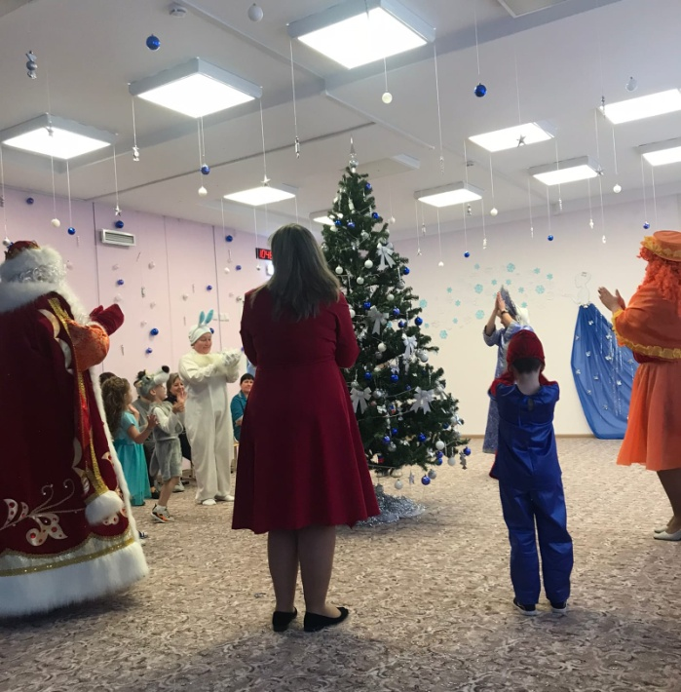

**Снегурочка:**

 Наша ёлка так красива,

Так нарядна и стройна!

Дед Мороз, но почему же

Без огней стоит она?

***Дед Мороз:***

Эту мы беду исправим,

Все огни гореть заставим!

Скажем дружно: «Раз, два, три,

Наша ёлочка гори! »

(Дети повторяют слова еще раз, но огоньки не зажигаются).

Прокричали мы без толку,

Не проснулась наша елка!

**Снегурочка:**

Значит, кто-то не кричал,

Кто-то, видно, промолчал!

**Дед Мороз*:***

Ну-ка, крикнем еще раз громче, веселее!

**Дети:** *(хором).*

Раз, два, три! Елочка, гори! (*На елке вспыхивают огоньки.)*

**Дед Мороз:**

А сейчас все вместе встанем

Поскорее в хоровод!

Посмотрю я, кто же лучше

Песню звонкую споет!

*Хоровод «В лесу родилась елочка»*

**Дед Мороз:**

 Славно, славно поплясали!

Только вижу, что устали,

Да и я бы посидел,

На детишек поглядел,

Знаю, что-то вы учили –

 Вот меня бы удивили.

**Ведущая:**

А теперь Дедушка присядь, к нам звери лесные пришли, да подарочки для тебя принесли. Дети по одному проходят к Деду Морозу рассказывать стихи.  
*Дети читают стихи (Пальчиков Никита, Никитин Кирилл, Воронков Данил)*

**Дед Мороз:**

Снежинки за стишок я вам вручаю

И в Мастерскую Деда Мороза приглашаю.

Вы чуда ждете? Чудо будет!

Ведь Дед Мороз не позабудет

Подарок от души я Вам вручу

За стих я всех благодарю.

*Музыкальное сопровождение для получения подарков*

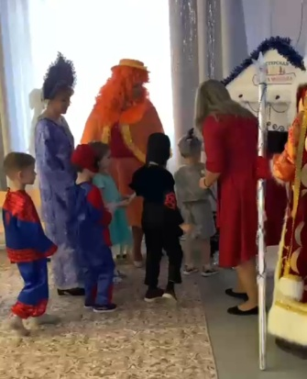

**Дед Мороз:**

Вот и праздник новогодний нам заканчивать пора!

Много радости сегодня вам желаю, детвора!

Чтобы вы росли большими,

Чтоб не знали вы забот!

**Снегурочка:**

А мы с Дедушкой Морозом

К вам вернёмся через год!

**Ведущая:**Вот, ребята, и закончился наш праздник. Давайте сфотографируемся все на память,

*( фото на память)*

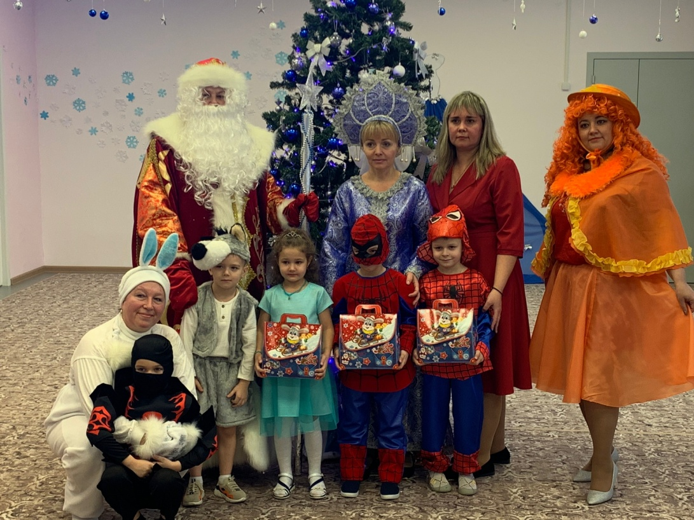

А теперь скажем до свидания Дед Морозу и Снегурочке!